МИНИСТЕРСТВО СЕЛЬСКОГО ХОЗЯЙСТВА
РОССИЙСКОЙ ФЕДЕРАЦИИ

ДЕПАРТАМЕНТ НАУЧНО-ТЕХНОЛОГИЧЕСКОЙ
ПОЛИТИКИ И ОБРАЗОВАНИЯ

ФГУ «ПОДОЛЬСКАЯ ГОСУДАРСТВЕННАЯ ЗОНАЛЬНАЯ
МАШИНОИСПЫТАТЕЛЬНАЯ СТАНЦИЯ»

ПРОТОКОЛ ИСПЫТАНИЙ

№ 09-39-09 (4040052)

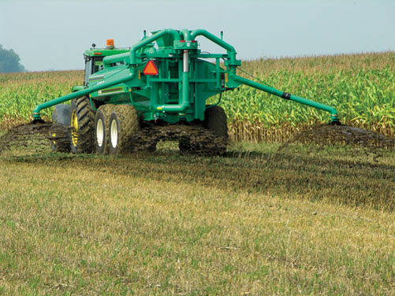

Разбрасыватель органических удобрений EL 48-4D

Изготовитель (разработчик) | Адрес
ООО «ГЕА ВестфалияСёрдж» | 105094, г. Москва,  Семеновский вал, д.6 стр.1

Результаты испытаний (краткие)
Разбрасыватель органических удобрений EL 48-4D
Назначение | Разбрасыватель предназначен для внесения в почву жидкого навоза сплошным или междурядным способом

Качество работы:
-фактическая доза внесения удобрений, т/га |  |  | 30
-потери удобрений при заправке, % |  |  | 0
Условия эксплуатации:
Температура воздуха, ^{о}С |  |  | От +5 до +40
Относительная влажность воздуха, % |  |  | От 60 до 80
Привод |  |  | От ВОМ трактора
Трудоемкость ежесменного ТО, чел.ч/ч |  |  | 0,12
Эксплуатационная надежность |  |  | Достаточная
Удобство управления |  |  | Удобно
Безопасность выполнения работ |  |  | Обеспечена

Описание конструкции машины
Разбрасыватель состоит из цистерны, ходовой части, прицепного устройства, вала отбора мощности, распределителя выпускных патрубков, насоса, тормозной системы, световых приборов.

Техническая характеристика
Показатели | Численные значения
Тип изделия | Полуприцепной
Грузоподъемность, т | 14
Рабочая ширина внесения, м | 7
Габаритные размеры, мм:
длина | 6700
ширина | 2770
высота | 2860
Масса, кг | 7260

Результаты испытаний
Качество работы: | Фактическая доза внесения удобрений, т/га – 30  Потери удобрений при заправке, % - 0
Привод: | От ВОМ трактора
Безопасность выполнения работ: | Обеспечена
Техническое обслуживание: | Содержит достаточно сведений по эксплуатации.

Заключение по результатам испытаний
Разбрасыватель органических удобрений EL 48-4D поставить на производство.

Испытания проведены: | ФГУ «Подольская государственная зональная машиноиспытательная станция»  142184 г. Климовск-4, Московская область
Испытания провел: | Каплиев К.И.
Источник информации: | Протокол испытаний № 09-39-09 (4040052)  от 28 июля 2009 года.

